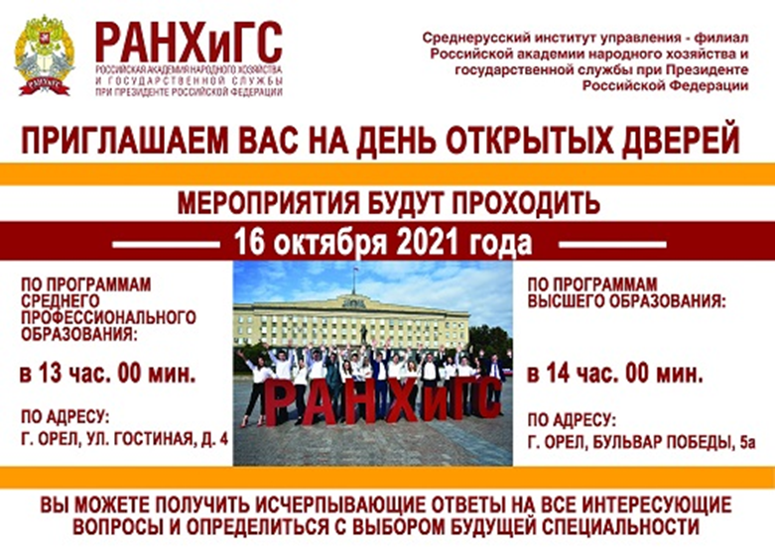

Первый день открытых дверей в новом учебном году

16 октября Среднерусский институт управления – филиал РАНХиГС приглашает учащихся 8-11 классов и выпускников учреждений профессионального образования на первый День открытых дверей в новом учебном году!
Не упустите шанс посетить Среднерусский институт управления – филиал РАНХиГС и получить возможность стать частью большой команды Президентской академии.
День открытых дверей в Среднерусском институте управления – филиале РАНХиГС — это возможность для поступающих и их родителей:
- встретиться с руководством института, Банковского колледжа, представителями факультетов и приемной комиссии Среднерусского института управления – филиала РАНХиГС;
- познакомиться с образовательными программами, реализуемыми в институте;
- узнать об условиях приема на образовательные программы высшего образования — программы бакалавриата, специалитета и магистратуры, а также специальности среднего профессионального образования в 2021 году;
- поучаствовать в мастер-классах;
- получить ответы на все интересующие вопросы.
День открытых дверей в Среднерусском институте управления – филиале РАНХиГС будет не только информативным, но и поможет будущим абитуриентам сделать первый шаг в своей профессиональной карьере.

Мероприятие состоится на двух площадках:
- в 13:00 по адресу: г. Орел, ул. Гостиная, д 4 (Банковский колледж – программы среднего профессионального образования)
- в 14:00 по адресу: г. Орел, Бульвар Победы, 5а (Среднерусский институт управления - филиал РАНХиГС – программы высшего образования).

